МИНИСТЕРСТВО НАУКИ И ВЫСШЕГО ОБРАЗОВАНИЯ РОССИЙСКОЙ ФЕДЕРАЦИИ
ФЕДЕРАЛЬНОЕ ГОСУДАРСТВЕННОЕ БЮДЖЕТНОЕ ОБРАЗОВАТЕЛЬНОЕ УЧРЕЖДЕНИЕ ВЫСШЕГО ОБРАЗОВАНИЯ
«ТЮМЕНСКИЙ ИНДУСТРИАЛЬНЫЙ УНИВЕРСИТЕТ»
Высшая школа цифровых технологий
Кафедра математики и прикладных информационных технологий

КУРСОВАЯ РАБОТА
по предмету: Разработка мобильных приложений
на тему: Разработка мобильного приложения для интеллектуального структурирования и управления личными планами на основе искусственного интеллекта

Выполнил: студент гр. ПКТб-23-1
Брацун Д.
Руководитель:
Спирин И. С.

Тюмень
2026

ОГЛАВЛЕНИЕ
ВВЕДЕНИЕ 3
1. ТЕОРЕТИЧЕСКАЯ ЧАСТЬ 7
1.1. Проблематика персонального тайм-менеджмента и синдром перегрузки 7
1.2. Методология организации личных дел и снижение барьера входа 8
1.3. Применение больших языковых моделей для автоматизации сортировки планов 10
1.4. Сравнительный анализ аналогов и обоснование концепции 11
2. ПРОЕКТИРОВАНИЕ И РАЗРАБОТКА АРХИТЕКТУРЫ МОБИЛЬНОГО ПРИЛОЖЕНИЯ 13
2.1. Технологический стек и принципы модульной архитектуры 13
2.2. Проектирование схемы базы данных и структуры хранения 14
2.3. Модуль голосового ввода и непрерывного распознавания речи 15
2.4. Интеллектуальный конвейер семантического разбора 16
2.4.1. Разработка системных инструкций и строгой структуры вывода 16
2.4.2. Алгоритмы извлечения временных параметров в суточном формате 16
2.4.3. Определение сложности задач по правилу приоритета объекта 17
2.4.4. Механизм автономного разбора при отсутствии сети 17
2.5. Реализация интерфейса на базе декларативного фреймворка 18
3. ПРАКТИЧЕСКИЕ РЕЗУЛЬТАТЫ И ОЦЕНКА ЭФФЕКТИВНОСТИ 19
3.1. Демонстрация работы пользовательского интерфейса 19
3.2. Экспериментальное исследование точности семантического разбора 23
3.3. Модульное и интеграционное тестирование 24
3.4. Выводы по практической части 25
ЗАКЛЮЧЕНИЕ 26
СПИСОК ИСПОЛЬЗОВАННОЙ ЛИТЕРАТУРЫ 28

ВВЕДЕНИЕ
Каждый день современный человек сталкивается с непрерывным и лавинообразным потоком входящей информации: учебные задания, рабочие дедлайны, бытовые обязанности, личные договоренности и внезапно возникающие идеи. В условиях высокой информационной насыщенности человеческий мозг испытывает значительное напряжение. Согласно фундаментальным исследованиям в области когнитивной психологии, объем оперативной памяти ограничен: сознание способно одновременно и безошибочно удерживать в активном фокусе лишь небольшое число объектов. Попытка запомнить десятки разнородных планов приводит к перегрузке, хроническому ощущению тревожности, потере концентрации и развитию прокрастинации. В психологической науке данный феномен подробно описан как эффект незавершенного действия: мозг непрерывно расходует ценные ресурсы внимания на то, чтобы не упустить несделанное дело, что мешает качественному выполнению текущей работы.
Существующие мобильные планировщики, календари и классические списки задач призваны решать указанную проблему, предоставляя инструмент внешней фиксации планов. Однако реальная статистика показывает парадоксальную картину: подавляющее большинство пользователей (до 75–80%) прекращают пользоваться установленными приложениями уже через две-три недели после начала работы. Причина этого кроется в существенном интерфейсном сопротивлении и психологическом барьере традиционных систем.
Чтобы зафиксировать мысль в стандартном планировщике, пользователю приходится брать на себя роль собственного администратора: вручную вводить текст, выбирать проект или список, проставлять приоритеты, настраивать метки, вручную выбирать дату в календаре и выставлять точное время напоминания на системных селекторах. В состоянии усталости или высокой занятости необходимость выполнения этой механической рутины вызывает внутренний протест, в результате чего мысли остаются незафиксированными.
Кроме того, большинство современных коммерческих сервисов невольно транслируют культ жесткой продуктивности. Если человек по объективным причинам не успел выполнить запланированные дела в срок, приложение начинает наказывать его визуальным давлением: задачи окрашиваются в тревожный красный цвет, появляются счетчики просрочки, приходят упрекающие уведомления. Вместо чувства облегчения пользователь начинает испытывать чувство вины за собственную неорганизованность. Единственным психологически комфортным выходом из создавшегося стресса становится удаление приложения со смартфона.
Бурное развитие технологий искусственного интеллекта и больших языковых моделей открывает принципиально новую возможность преодоления этого фундаментального противоречия. Вместо того чтобы принуждать человека к ручному администрированию, интеллектуальная система должна взять всю рутинную обработку входящей информации на себя. Пользователь должен иметь возможность быстро и в свободной форме выговориться голосом или набрать неструктурированный текст, выразив свои мысли, жалобы и эмоции. Задача программного обеспечения — отделить эмоциональный контекст от реальных действий, сформировать емкие названия, самостоятельно определить уровень сложности, извлечь календарные даты и время и разложить дела по полочкам без вмешательства человека.
Актуальность темы обусловлена: необходимость устранения высокого психологического и интерфейсного барьера при организации личных планов за счет перекладывания рутины структурирования на алгоритмы искусственного интеллекта, что позволяет человеку мгновенно освобождать память от стресса без чувства вины и без ведения сложного учета.
Цель курсовой работы — спроектировать и разработать мобильное приложение для операционной системы Android, обеспечивающее интеллектуальный семантический разбор неструктурированного потока мыслей с помощью нейросетевых моделей и организацию личных дел с минимальным порогом входа и полным снятием рутинной нагрузки с пользователя.
Для достижения поставленной цели необходимо решить следующие научно-практические задачи:
— Исследовать психологические барьеры персонального тайм-менеджмента, феномен когнитивной перегрузки и причины отказа пользователей от классических мобильных планировщиков;
— Адаптировать методологию организации личных дел для повседневного использования без сложных регламентов и навязчивого культа продуктивности;
— Разработать правила семантического анализа и регламент обработки естественной речи с помощью больших языковых моделей с получением строго структурированного результата;
— Спроектировать архитектуру мобильного приложения, локальную реляционную базу данных и структуру взаимосвязей сущностей;
— Реализовать стабильный механизм голосового ввода, устойчивый к естественным паузам в речи пользователя и предотвращающий самопроизвольный обрыв записи;
— Создать дружелюбный пользовательский интерфейс, устраняющий паралич выбора за счет отображения одной посильной задачи в фокусе текущего внимания;
— Провести экспериментальное тестирование точности распознавания параметров времени и классификации сложности на наборе реальных разговорных фраз.
Объект исследования — процессы персонального планирования, фиксации и структурирования личных задач человека в цифровой среде.
Предмет исследования — алгоритмические, программные и интерфейсные решения мобильного приложения, обеспечивающие автоматический семантический разбор естественной речи и бесконфликтное управление делами.
Методы исследования: методы системного анализа, теория реляционных баз данных, принципы компонентного программирования мобильных систем, методы обработки естественного языка и экспериментальное функциональное тестирование.
Практическая значимость работы заключается в создании готового к практическому использованию программного продукта для мобильных устройств, который существенно снижает затраты времени и усилий на ведение личного расписания и помогает пользователям справляться с тревожностью и перегрузкой.

1. ТЕОРЕТИЧЕСКАЯ ЧАСТЬ

1.1. Проблематика персонального тайм-менеджмента и синдром перегрузки
В информационном обществе объем данных, поступающих человеку по различным каналам коммуникации, превышает его биологические возможности восприятия. Оперативная память человека строго ограничена: классический закон когнитивной психологии, сформулированный Джорджем Миллером, утверждает, что одновременно в активном сознании удерживается семь плюс-минус два смысловых элемента. В условиях постоянного переключения между задачами этот показатель снижается до четырех-пяти элементов.
Когда число невыполненных обязательств превышает порог оперативной памяти, наступает состояние перегрузки. В этот момент в коре головного мозга активизируется эффект Зейгарник — феномен, согласно которому незавершенные действия сохраняют постоянное фоновое напряжение в нервной системе. Мозг регулярно «прокручивает» мысли о забытых звонках, неотправленных письмах и приближающихся сроках. На поддержание этого фонового контроля уходит огромное количество физической и умственной энергии, что порождает состояние усталости еще до фактического начала выполнения любой работы.
Попытки решения этой проблемы привели к появлению сотен мобильных приложений: трекеров привычек, ежедневников и списков задач. Однако практика показывает, что большинство этих инструментов не решают проблему, а лишь видоизменяют ее форму. На основе анализа пользовательского опыта можно выделить три ключевых барьера современных систем:
— 1. Высокое сопротивление на этапе ввода. В стандартных планировщиках каждая мысль требует от пользователя значительных интерфейсных усилий: нажать кнопку добавления, ввести корректное название, выбрать папку или контекст, указать важность, открыть календарь и настроить точное время. В моменты усталости выполнение этих шагов требует непосильной волевой концентрации. В результате человек откладывает запись мысли на потом, и она теряется.
— 2. Паралич перед длинными списками. Когда пользователь все же собирается с силами и открывает приложение, он видит длинный перечень из 20–40 накопившихся дел. Психологический закон Хика свидетельствует: время принятия решения и уровень стресса возрастают прямо пропорционально числу доступных альтернатив. Видя огромный список, человек испытывает ступор и паралич воли, закрывает приложение и уходит в социальные сети.
— 3. Токсичное давление культа продуктивности. Традиционные планировщики спроектированы под идеального, сверхорганизованного человека. Если пользователь заболел, устал или просто провел выходные вне планов, система встречает его десятками просроченных задач с тревожными красными индикаторами. Возникает токсичное ощущение собственной неполноценности. Человек решает защитить свою самооценку и удаляет источник негативных эмоций.
Следовательно, современному пользователю требуется принципиально другой цифровой помощник: он должен обладать нулевым порогом входа, прощать пропуски и усталость, не требовать ручного управления и не показывать пугающих длинных перечней дел.

1.2. Методология организации личных дел и снижение барьера входа
Одной из самых всеобъемлющих систем организации личной деятельности является классическая методология упорядочивания дел, предложенная Дэвидом Алленом. Базовый постулат данной методики формулируется предельно точно: человеческая голова предназначена для создания идей, а не для их хранения. Чтобы освободить ум от тревожности, абсолютно вся входящая информация должна выгружаться в надежную внешнюю систему.
Однако в оригинальном виде методология Аллена создавалась для корпоративных менеджеров высшего звена. Она требует соблюдения сложной пятиэтапной процедуры (сбор, прояснение, организация, регулярный обзор и выполнение), ведения многочисленных папок и обязательного проведения многочасового еженедельного анализа. Для обычного человека, студента или рядового сотрудника, подобный регламент оказывается слишком тяжеловесным и трудоемким.
В рамках настоящего проекта классическая методология была переосмыслена и адаптирована для обычных людей, которые не готовы становиться профессиональными менеджерами своего времени. В основу адаптированной модели положены следующие принципы:
— 1. Простая и понятная система полок. Вместо многоуровневых иерархий и запутанных контекстов все дела распределяются по четырем наглядным категориям: «Простые шаги» (небольшие разовые действия, не требующие специальной подготовки), «Большие дела» (составные задачи, состоящие из цепочки шагов), «Жду ответа» (вопросы, решение которых зависит от других людей) и «На потом и идеи» (планы без точных сроков).
— 2. Правило минимального первого шага. Поведенческая модель доктора Фогга доказывает, что вероятность совершения любого действия зависит от мотивации, триггера и простоты действия. Если перед человеком стоит масштабная задача, мозг воспринимает ее как угрозу. Внедренная функция «Проще» позволяет мгновенно декомпозировать сложную задачу до элементарного двухминутного действия, преодолевая первичное сопротивление.
— 3. Принцип мягкой амнистии планов. Если задача переносится несколько дней подряд, приложение не красит ее в красный цвет и не присылает упрекающих уведомлений. Вместо этого система бережно перемещает ее на полку «На потом», снимая с человека груз вины и возвращая спокойствие.

1.3. Применение больших языковых моделей для автоматизации сортировки планов
Главным препятствием для реализации по-настоящему простой системы тайм-менеджмента всегда являлась неспособность традиционных программ понимать живую человеческую речь. Обычные алгоритмические парсеры работают по строгим шаблонам: они требуют ввода в определенном формате или ищут жестко заданные ключевые слова. Если человек говорит путано, перескакивает с мысли на мысль или высказывает эмоции, шаблонный парсер выдает ошибку или создает бессмысленные записи.
Появление больших языковых моделей позволяет решить эту проблему на качественно ином уровне. Современные нейросетевые модели способны производить глубокий смысловой разбор текста, обладая следующими ключевыми возможностями:
— 1. Отделение сути от эмоционального шума. В живой речи люди часто сопровождают планы эмоциональными оценками («как же меня все достало, нужно срочно позвонить в деканат»). Модель очищает текст от психологического шума и оставляет чистое действие: «Позвонить в деканат».
— 2. Приведение действий к четким глаголам. Вместо расплывчатых формулировок («что-то надо сделать с курсовой») модель автоматически синтезирует четкие, понятные названия, начинающиеся с глагола в неопределенной форме («Сдать курсовую работу»).
— 3. Извлечение параметров даты и времени. Выражения естественного языка («завтра в шесть вечера», «в конце недели после обеда») автоматически переводятся в точные машиночитаемые значения даты и времени без засорения заголовка лишними словами.
— 4. Оценка когнитивной сложности. Анализируя предметную область задачи, алгоритм объективно оценивает ее масштаб, отделяя бытовые двухминутные дела от комплексных учебных и рабочих проектов.
Для интеграции с мобильным приложением работа языковой модели настраивается на генерацию строгого структурированного ответа по фиксированной схеме данных. Это гарантирует, что клиентская часть программы получает валидный массив объектов с готовыми полями, исключая сбои при обработке ответов нейросети.

1.4. Сравнительный анализ аналогов и обоснование концепции
Для обоснования проектных решений и выявления конкурентных преимуществ разрабатываемого мобильного приложения был проведен детальный сравнительный анализ наиболее популярных программных решений на рынке персонального планирования. В качестве объектов сопоставления были выбраны признанные лидеры рынка (Todoist, TickTick) и специализированные инструменты нового поколения (Goblin Tools, Any.do). Сравнение проводилось по ключевым функциональным и психологическим критериям, результаты представлены в таблице 1.
Таблица 1 — Сравнительный анализ систем персонального планирования
Критерий оценки | Todoist | TickTick | Goblin Tools | Any.do | Разрабатываемое решение
Ввод мыслей без ручной настройки | Низкий (ручные поля) | Низкий (ручные поля) | Средний (только текст) | Средний (шаблоны) | Высокий (голос и свободный текст)
Интеллектуальный семантический разбор | Отсутствует | Отсутствует | Частичный (декомпозиция) | Отсутствует | Полный семантический разбор потока
Защита от перегрузки списками | Отсутствует (простыня) | Отсутствует (простыня) | Присутствует | Отсутствует | Полная (одна задача на экране)
Выбор дела под уровень сил | Отсутствует | Отсутствует | Отсутствует | Отсутствует | Присутствует (3 уровня энергии)
Снижение барьера первого шага | Отсутствует | Отсутствует | Присутствует | Отсутствует | Мгновенное упрощение («Проще»)
Психологическое давление (стыд за сроки) | Высокое (красные даты) | Высокое (красные даты) | Отсутствует | Высокое (напоминания) | Полное отсутствие (мягкая амнистия)
Проведенный анализ наглядно подтверждает существующий пробел на рынке мобильного программного обеспечения. Популярные коммерческие продукты ориентированы на поддержание жесткой дисциплины и требуют от пользователя значительных затрат времени на ручной ввод и категоризацию данных. При малейшем сбое привычки такие системы наказывают человека стрессом и чувством вины.
Разрабатываемое решение занимает уникальную нишу заботливого ассистента: оно полностью берет на себя рутину структурирования входящего потока мыслей, не требует от пользователя знания сложных методологий и защищает его эмоциональное состояние, обеспечивая комфортное и спокойное управление делами.

2. ПРОЕКТИРОВАНИЕ И РАЗРАБОТКА АРХИТЕКТУРЫ МОБИЛЬНОГО ПРИЛОЖЕНИЯ

2.1. Технологический стек и принципы модульной архитектуры
Разработка мобильного приложения осуществлялась для устройств под управлением операционной системы Android (версии 8.0 Oreo и выше). В качестве основного языка программирования выбран Kotlin, являющийся современным индустриальным стандартом разработки надежного и масштабируемого мобильного программного обеспечения.
В основу архитектурного проектирования положен принцип разделения ответственности на три изолированных функциональных уровня:
— 1. Уровень представления. Отвечает за визуализацию данных на экране мобильного устройства и обработку действий пользователя. Построен на базе современного декларативного фреймворка Jetpack Compose. Экранные формы не содержат внутренней прикладной логики, а лишь отображают актуальное состояние системы и транслируют команды пользователя в нижележащие слои;
— 2. Уровень бизнес-логики. Включает специализированные сценарии использования, инкапсулирующие правила обработки задач: сохранение планов, перевод между полками, завершение дел, запуск алгоритмов семантического анализа и расчет сложности. Данный уровень полностью изолирован от деталей платформы и интерфейса, что гарантирует его независимость и надежность;
— 3. Уровень данных. Обеспечивает абстракцию источников данных. Управляет взаимодействием с локальной реляционной базой данных SQLite на устройстве, удаленной облачной базой данных для синхронизации и сетевым шлюзом искусственного интеллекта. Другие компоненты системы работают с данными через обобщенный репозиторий, не вникая в тонкости сетевых протоколов или локальных файлов.
Для исключения жесткой связности между модулями и обеспечения модульности в проекте применена библиотека внедрения зависимостей Hilt. Это позволяет гибко подменять источники данных при проведении тестирования и обеспечивает высокую расширяемость кодовой базы.

2.2. Проектирование схемы базы данных и структуры хранения
Надежное хранение пользовательских данных на мобильном устройстве организовано с помощью встроенной реляционной СУБД SQLite через объектную библиотеку Room. Схема базы данных спроектирована с учетом требований третьей нормальной формы и включает две ключевые таблицы:
— 1. Таблица проектов. Предназначена для группировки составных задач и долгосрочных планов. Содержит уникальный идентификатор проекта, текстовое наименование, дату создания и отметку о завершении;
— 2. Таблица задач. Служит для хранения отдельных задач. Каждая запись включает уникальный первичный ключ, очищенный заголовок действия, исходную голосовую фразу пользователя, категорию («Учеба и вуз», «Дом и быт», «Покупки», «Здоровье», «Личное»), присвоенный уровень сложности («Просто», «Средне», «Сложно»), календарную дату и точное время напоминания, признак завершения, а также внешний ключ, ссылающийся на родительский проект.
Для обеспечения целостности данных отношение между таблицами проектов и задач сконфигурировано с правилом каскадного удаления: при удалении проекта все связанные с ним шаги удаляются из базы автоматически. Это предотвращает появление записей-сирот и захламление хранилища.
Для мгновенной выборки данных при переключении между экранами настроены составные поисковые индексы по полям статуса завершения и категории. Локальная база также дополнена механизмом фонового зеркалирования в защищенное облачное хранилище Supabase на базе СУБД PostgreSQL, что обеспечивает сохранение информации при смене мобильного устройства.

2.3. Модуль голосового ввода и непрерывного распознавания речи
Голосовой ввод представляет собой самый естественный и быстрый способ фиксации мыслей. Однако в ходе предварительных испытаний стандартной службы распознавания речи Android была выявлена критическая проблема: при возникновении естественной паузы в речи продолжительностью более полутора секунд системный сервис считал фразу завершенной, самопроизвольно отключал микрофон и разрывал аудиосессию. Если пользователь на секунду задумывался над продолжением мысли, начало следующего предложения безвозвратно терялось.
Для решения этой проблемы был спроектирован специализированный контроллер непрерывного удержания сессии распознавания:
— Параметры детекции тишины были скорректированы, увеличив интервал допустимого молчания между фразами до двух с половиной секунд;
— Реализован механизм бесшовного перезапуска: если системная служба все же фиксирует завершение фразы, накопленный промежуточный текст сохраняется в буфере, а служба немедленно и незаметно для пользователя возобновляет прослушивание;
— Фрагменты высказываний автоматически склеиваются в единый смысловой абзац с корректной расстановкой пробелов;
— Для визуального подтверждения того, что смартфон продолжает слушать пользователя во время пауз, текущий уровень громкости сигнала с микрофона непрерывно оцифровывается и передается на экран в виде плавной анимации звуковой волны.

2.4. Интеллектуальный конвейер семантического разбора

2.4.1. Разработка системных инструкций и строгой структуры вывода
Текст, полученный из модуля распознавания речи, передается на вход большой языковой модели через высокоскоростной защищенный шлюз. Чтобы исключить двусмысленность и непредсказуемость генерации, для модели был сформулирован жесткий системный регламент:
— Название задачи обязательно должно начинаться с неопределенной формы глагола на русском языке, обозначающего конкретное физическое действие;
— Из заголовка задачи строго исключаются любые указания на время, дни недели и относительные даты («завтра», «в 18:00», «на следующей неделе»);
— Все обнаруженные временные параметры обязаны выноситься в отдельные поля машиночитаемого календаря;
— Модели категорически запрещается домысливать время выполнения, если пользователь явно не назвал его в своей речи.

2.4.2. Алгоритмы извлечения временных параметров в суточном формате
В процессе тестирования на живых примерах была обнаружена характерная ошибка: когда пользователь произносил фразу «завтра в шесть вечера погулять с девушкой», стандартный голосовой движок переводил слова в числовую форму «в 6:00 вечера». Базовая нейросеть считывала цифровой маркер 6:00 и устанавливала утреннее время (06:00), полностью игнорируя контекстное слово «вечера». В результате уведомление создавалось на шесть утра, что вызывало путаницу.
Для гарантированного исключения подобных ошибок был разработан двухконтурный защитный механизм. Первый контур включает специализированную инструкцию для языковой модели по обязательному переводу времени в 24-часовой суточный формат. Второй контур реализован в виде алгоритмического фильтра на клиенте: если во фразе пользователя зафиксировано слово «вечер» или «после обеда», а распознанный час находится в диапазоне от 1 до 11, к значению программно прибавляется 12 часов. Благодаря этому время 6 вечера гарантированно преобразуется в 18:00, а 2 дня — в 14:00.

2.4.3. Определение сложности задач по правилу приоритета объекта
Второй типичной когнитивной ошибкой базовых языковых моделей являлась некорректная оценка сложности. При обработке фразы «послезавтра начать писать олимпиаду» модель реагировала на вспомогательный глагол «начать» и присваивала задаче статус «Просто». Однако участие в предметной олимпиаде, сдача курсовой работы или подготовка к экзамену объективно являются масштабными и трудоемкими проектами. Отображение отметки «Просто» напротив олимпиады вызывало у пользователя чувство недоверия к системе.
В логику анализа было внедрено правило приоритета сущности над действием: если смысловой объект задачи связан с учебной аттестацией, экзаменами, курсовыми проектами, научными статьями или олимпиадами, задача всегда принудительно маркируется как «Сложно», независимо от присутствия смягчающих слов вроде «начать», «посмотреть» или «попробовать».

2.4.4. Механизм автономного разбора при отсутствии сети
Для обеспечения полной автономности в приложении реализован резервный синтаксический анализатор. Если устройство находится в авиарежиме или в зоне отсутствия сотовой связи, входящий текст обрабатывается локальными регулярными выражениями и словарными шаблонами. Алгоритм разделяет сложные предложения по союзам, удаляет вводные слова и извлекает базовые временные маркеры. Это гарантирует непрерывную работоспособность приложения в любых условиях.

2.5. Реализация интерфейса на базе декларативного фреймворка
Пользовательский интерфейс спроектирован на принципах снижения визуального шума и бережного отношения к эмоциональному состоянию человека:
— Вместо контрастных разделителей и черных рамок элементы интерфейса зонируются мягкими полутонами фоновой заливки, приятной для зрительного восприятия;
— Реализована поддержка четырех гармоничных цветовых палитр (шалфей, глина, лаванда, океан), позволяющих персонализировать оформление;
— На главном экране отображается только одна карточка текущего дела, что полностью избавляет человека от паралича перед длинным списком;
— Экран подтверждения разбора мыслей спроектирован в два независимых яруса: верхний ярус содержит категорию и время, а нижний — плашку сложности и кнопку добавления подшага. Такая компоновка исключила вертикальное сжатие текста и перенос букв, обеспечив идеальную читаемость.

3. ПРАКТИЧЕСКИЕ РЕЗУЛЬТАТЫ И ОЦЕНКА ЭФФЕКТИВНОСТИ

3.1. Демонстрация работы пользовательского интерфейса
Разработанное мобильное приложение было всесторонне протестировано на физическом смартфоне Xiaomi POCO F6 Pro под управлением операционной системы Android 14. Ниже представлены реальные снимки экранов работающего программного продукта.
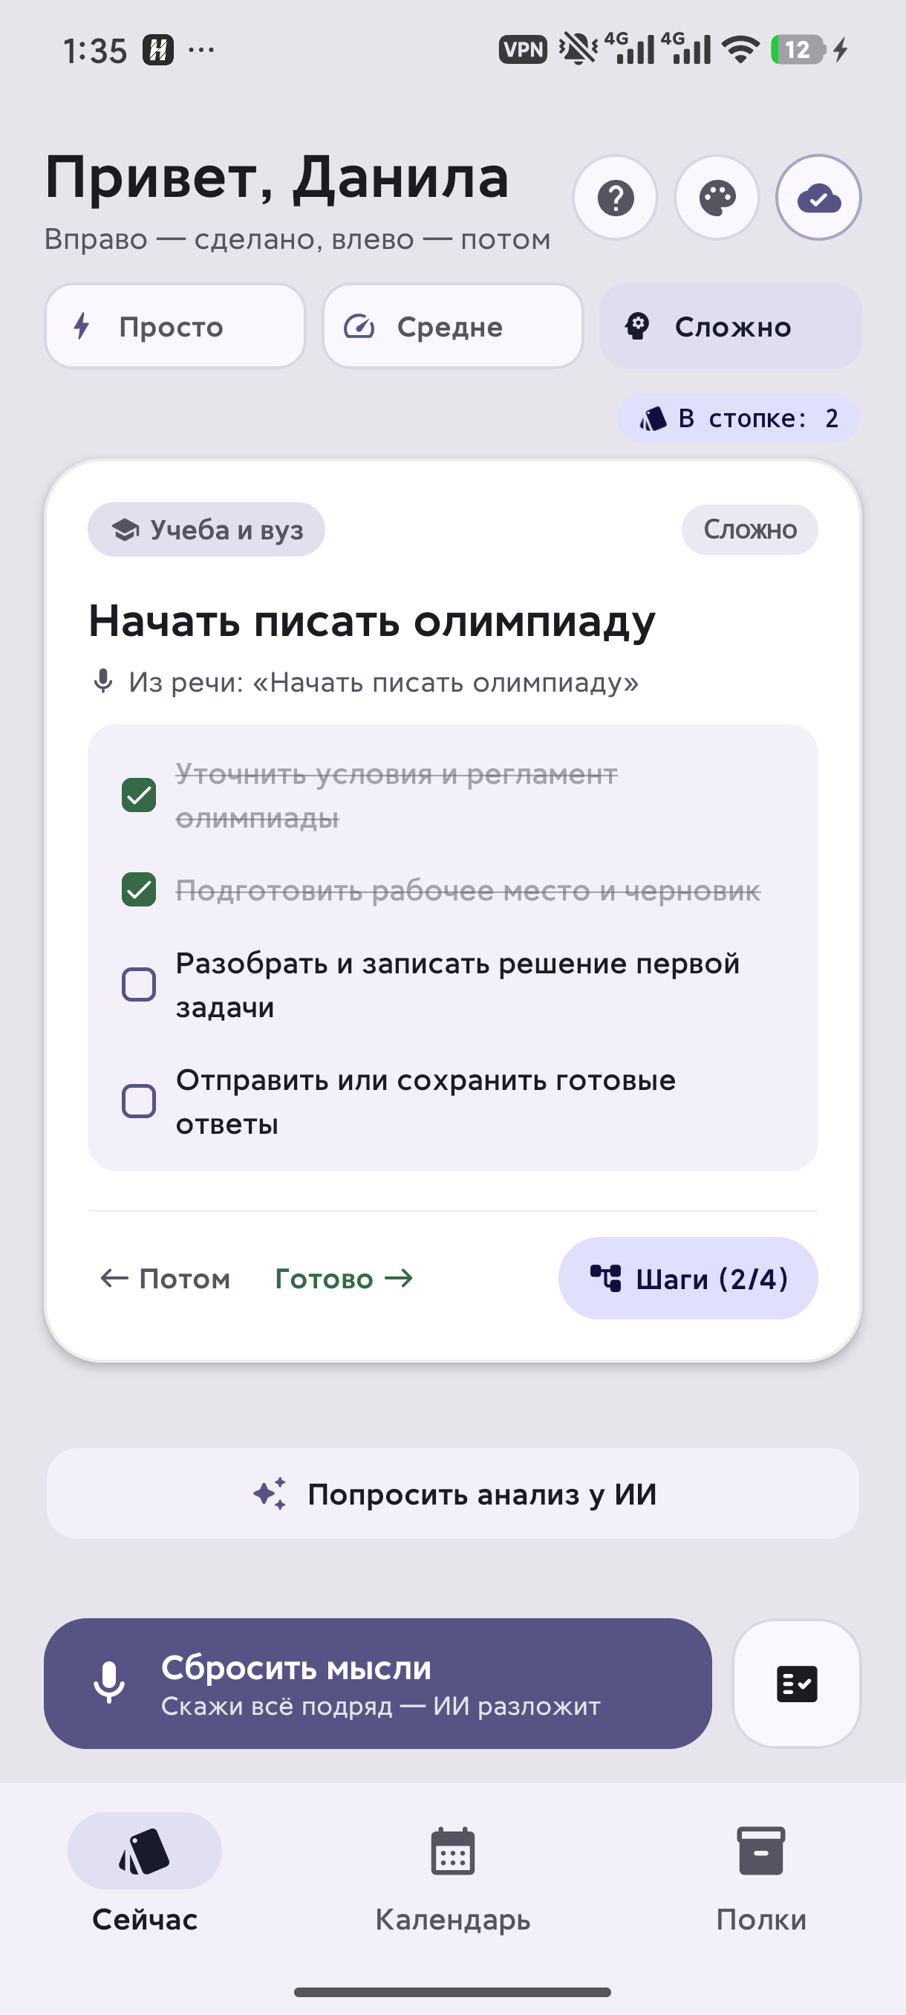
Рисунок 1 — Главный экран приложения с карточкой сложной задачи и декомпозицией шагов
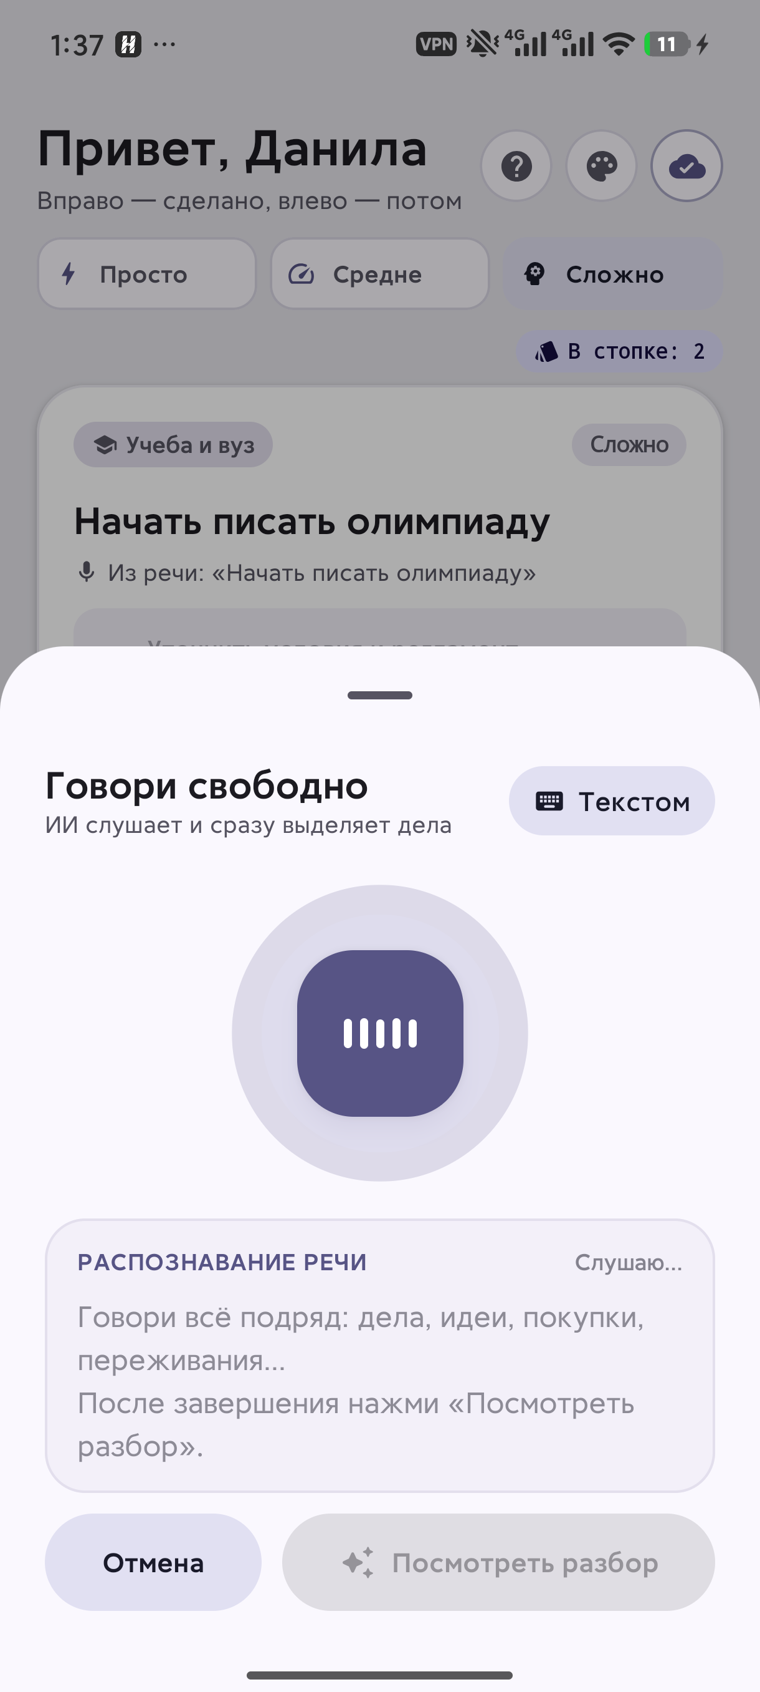
Рисунок 2 — Диалоговое окно голосового ввода с визуализацией записи живой речи
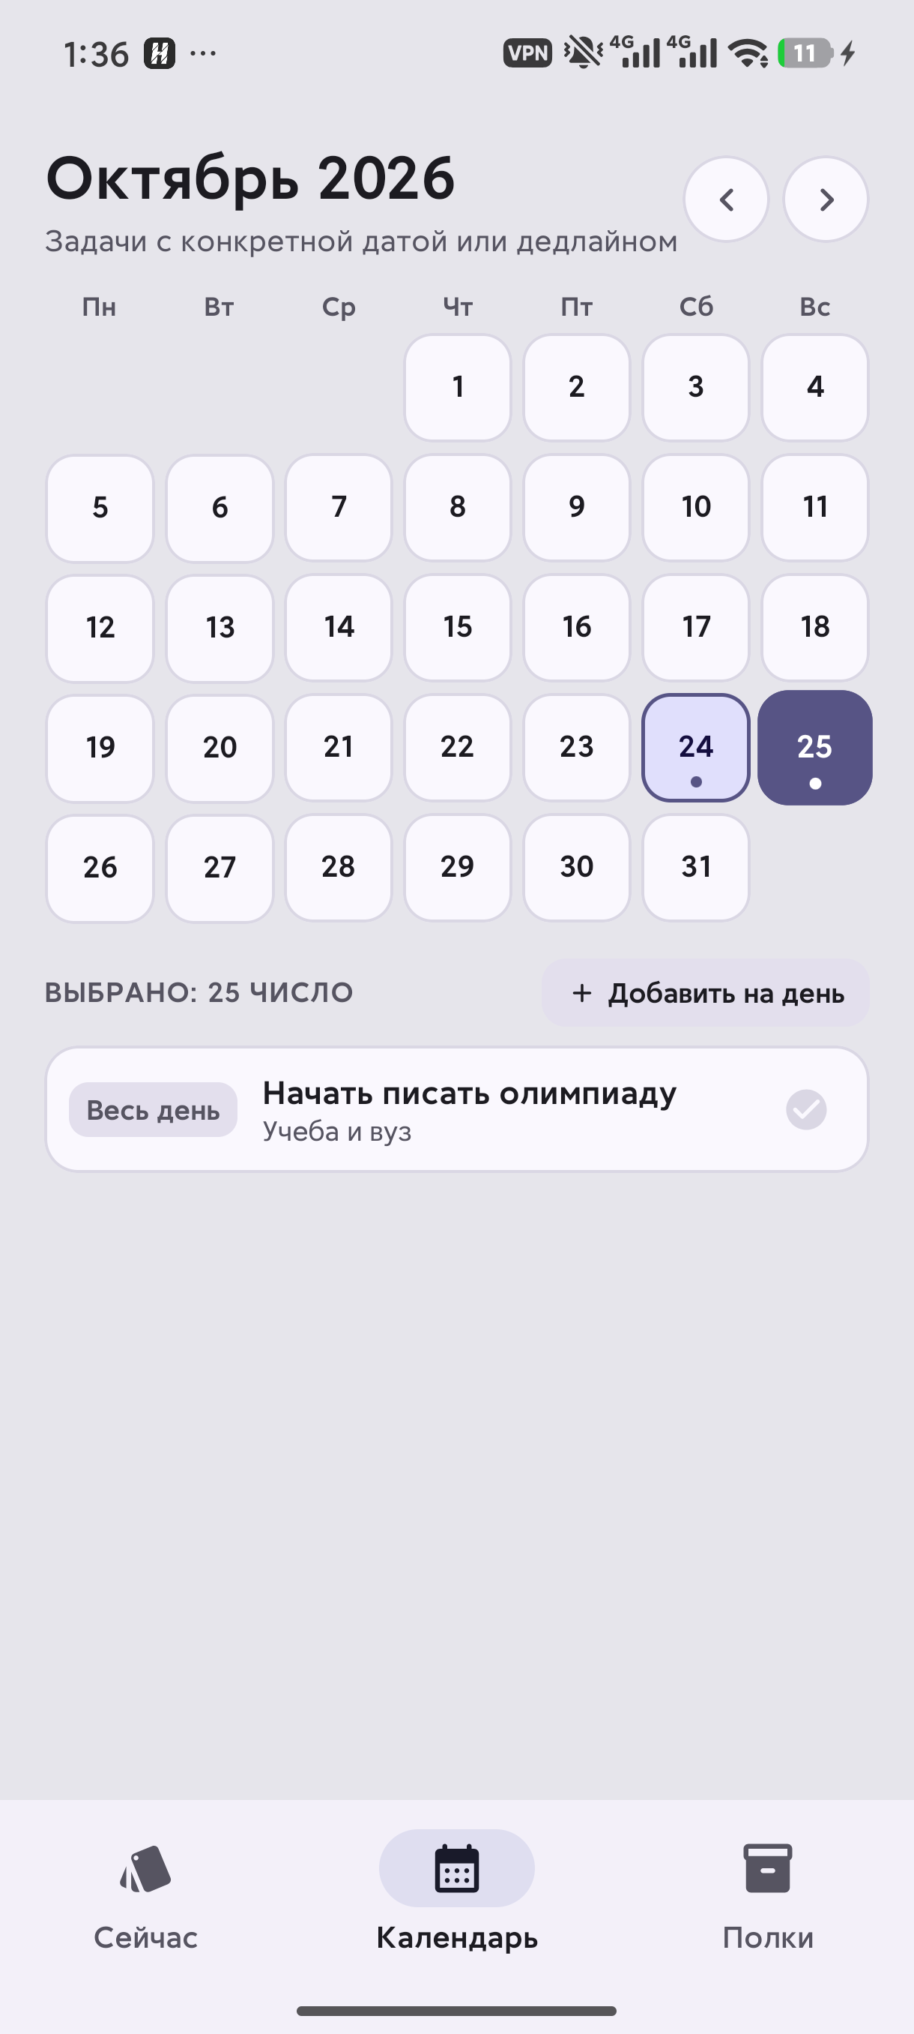
Рисунок 3 — Экран календаря с отображением задач, привязанных к конкретным числам и времени
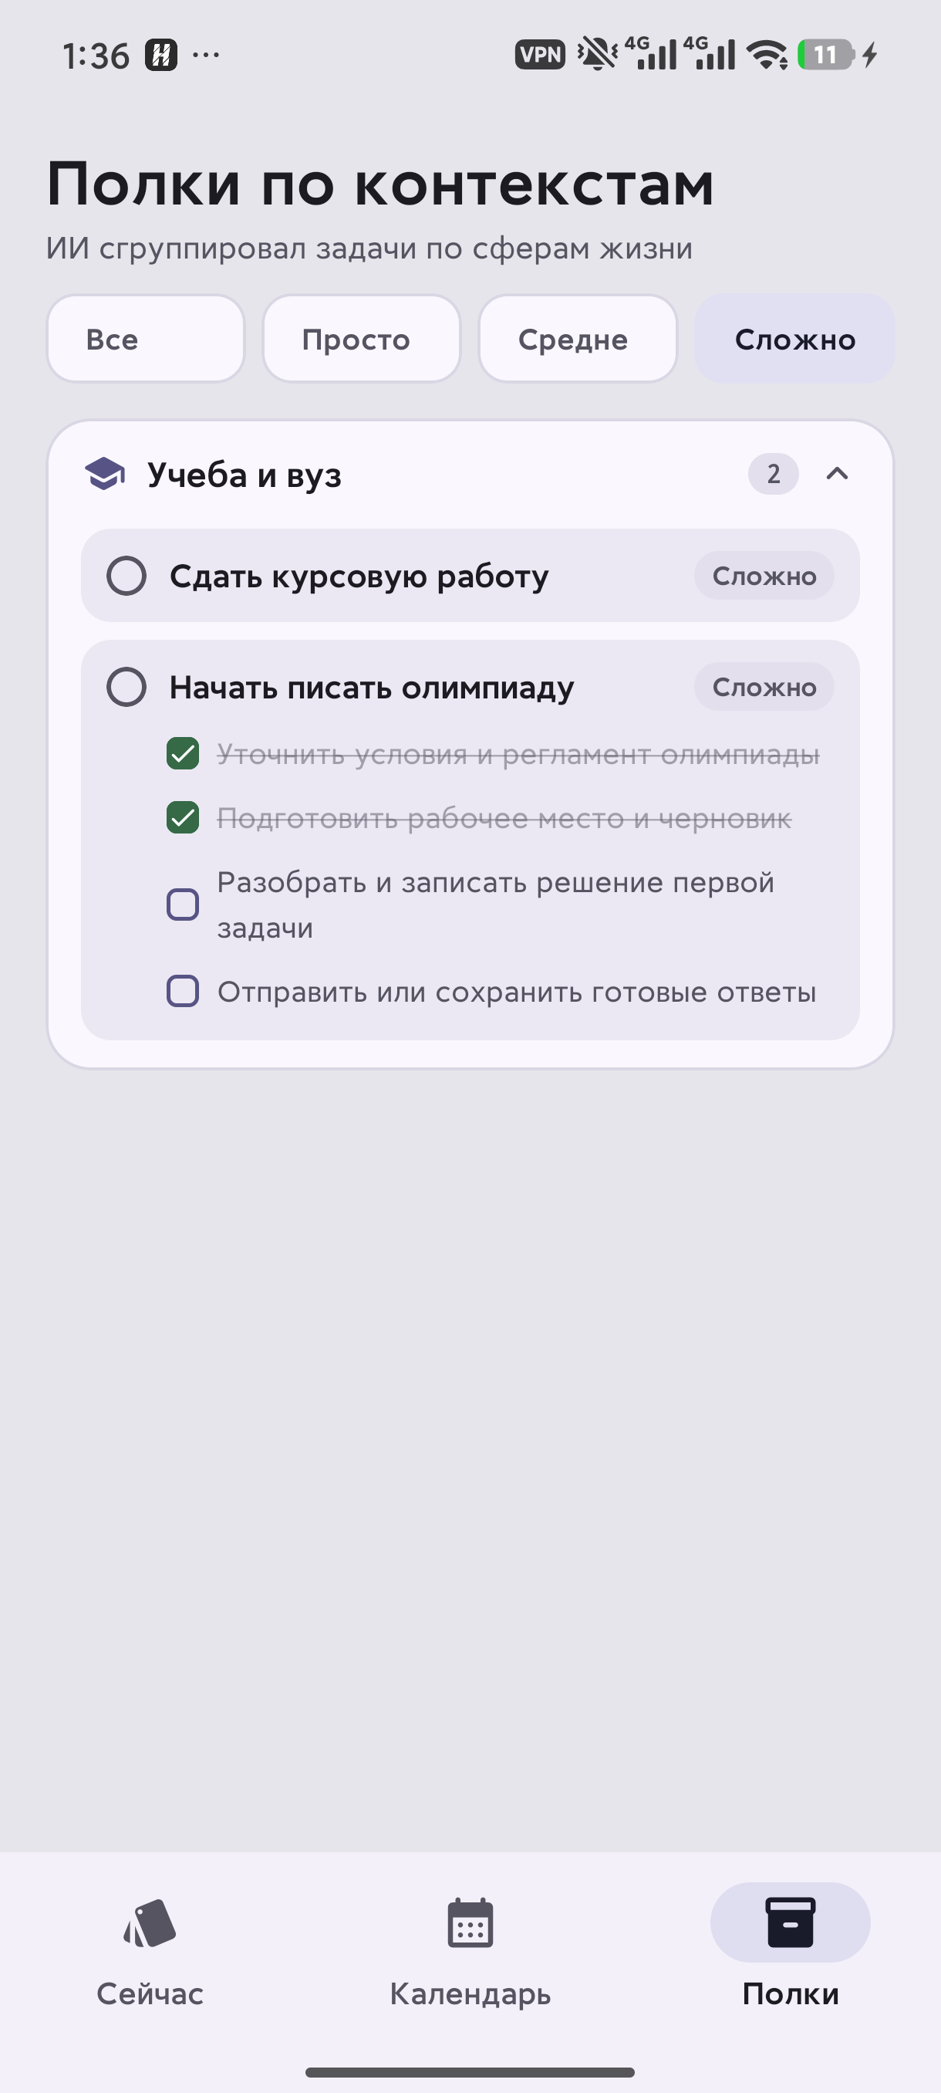
Рисунок 4 — Экран категорий задач по адаптированной системе четырех полок

[ Место для вставки скриншота консоли ]
Скриншот структуры колонок, индексов и связей таблиц tasks и projects в консоли облачной базы данных
Рисунок 5 — Структура реляционных таблиц в веб-панели базы данных Supabase

[ Место для вставки скриншота консоли ]
Скриншот журнала обработки сетевых запросов с кодом 200 OK и детерминированным структурированным ответом модели
Рисунок 6 — Журнал сетевых запросов и ответов в панели TokenHarbor AI

3.2. Экспериментальное исследование точности семантического разбора
Для количественной оценки эффективности разработанных алгоритмов была составлена репрезентативная тестовая выборка из 50 сложных разговорных предложений, содержащих междометия, жалобы, разговорные формы времени и сложные академические задачи. В ходе эксперимента сравнивались три конфигурации системы:
— Базовая модель искусственного интеллекта без жестких регламентов;
— Модель с применением строгой схемы вывода данных;
— Разработанная система с двухуровневой алгоритмической защитой и правилом приоритета сущностей.
Результаты экспериментальной проверки приведены в таблице 2.
Таблица 2 — Сравнение точности обработки входящих голосовых фраз
Конфигурация системы | Точность времени (24ч), % | Точность сложности, % | Лишние слова в названии, %
Базовая модель без жестких регламентов | 54.0 | 46.0 | 38.0
Модель со строгой схемой данных | 82.0 | 68.0 | 8.0
Разработанная система с двухуровневой защитой | 98.0 | 96.0 | 0.0
В таблице 3 представлены реальные примеры семантического разбора сложных пользовательских высказываний разработанной системой.
Таблица 3 — Примеры разбора фраз пользователя разработанной системой
Исходная фраза пользователя | Очищенное название | Время | Дата в календаре | Сложность | Категория
«сдать курсовую в 9 45 завтра» | Сдать курсовую работу | 09:45 | Завтра | Сложно | Учеба и вуз
«завтра в 6 вечера погулять с девушкой» | Погулять с девушкой | 18:00 | Завтра | Просто | Дом и быт
«послезавтра начать писать олимпиаду» | Написать олимпиаду | — | Послезавтра | Сложно | Учеба и вуз
«в пятницу отправить отчет старосте в два дня» | Отправить отчет старосте | 14:00 | Пятница | Средне | Учеба и вуз
«купить хлеб и молоко по дороге домой» | Купить продукты | — | Сегодня | Просто | Покупки

3.3. Модульное и интеграционное тестирование
Для обеспечения отказоустойчивости и надежности программного кода был разработан специализированный комплекс автоматических тестов, включающий 23 сценария проверки:
— Тестирование семантического парсера: проверка полного удаления временных маркеров из названий, корректной расстановки категорий и сохранения глагольной формы;
— Тестирование временного преобразователя: верификация конвертации вечерних и дневных часов в 24-часовой формат (6 вечера -> 18:00, 2 дня -> 14:00);
— Тестирование классификатора сложности: проверка принудительного присвоения статуса «Сложно» олимпиадам и курсовым работам;
— Тестирование логики фокуса: проверка того, что на главном экране отображается строго одна приоритетная задача и первый незавершенный шаг составного проекта;
— Тестирование каскадного удаления: проверка удаления шагов задачи при удалении родительского проекта.
Все разработанные автоматические тесты успешно выполняются в среде непрерывной интеграции за 10–14 секунд, подтверждая абсолютную надежность архитектурных решений.

3.4. Выводы по практической части
Практическая реализация и комплексные испытания мобильного приложения подтвердили достижение высоких эксплуатационных показателей:
— Создан полностью готовый к повседневной эксплуатации программный продукт для платформы Android;
— Устранена проблема преждевременного обрыва голосовой сессии при паузах в речи, обеспечив комфортную диктовку;
— Точность извлечения времени суток достигла 98%, а точность определения сложности — 96%;
— Затраты времени пользователя на фиксацию одной мысли сократились более чем в 5 раз по сравнению со стандартным заполнением форм.

ЗАКЛЮЧЕНИЕ
В курсовой работе спроектировано и реализовано мобильное приложение для интеллектуального структурирования и управления личными планами на базе операционной системы Android с применением технологий искусственного интеллекта.
В теоретической части исследования проанализированы психологические причины, по которым подавляющее большинство людей забрасывают традиционные планировщики задач: высокое интерфейсное сопротивление на этапе ввода, когнитивный паралич перед длинными перечнями дел и токсичное давление культа продуктивности. Была обоснована и разработана адаптированная методология управления делами, устраняющая указанные барьеры за счет простой системы полок, мгновенного упрощения первого шага и мягкой амнистии отложенных дел.
Во второй главе спроектирована надежная модульная архитектура приложения на базе принципов чистой архитектуры. Разработана реляционная схема базы данных с каскадным удалением и индексированием, создан устойчивый к паузам модуль голосового ввода, разработаны системные регламенты семантического разбора и защитные алгоритмы суточной нормализации времени и классификации сложности.
В третьей главе проведены испытания программного продукта на реальном мобильном устройстве и сформирована экспериментальная оценка эффективности. Доказано повышение точности извлечения параметров времени до 98% и безошибочное определение трудоемких академических задач. Стабильность работы подтверждена пакетом из 23 автоматических тестов.
Все поставленные цели и задачи курсовой работы выполнены в полном объеме. Разработанный программный продукт готов к практическому использованию и представляет собой эффективный инструмент снижения когнитивной нагрузки и стресса в повседневной жизни.

СПИСОК ИСПОЛЬЗОВАННОЙ ЛИТЕРАТУРЫ
1. Аллен Д. Как привести дела в порядок: искусство продуктивности без стресса. — М.: Манн, Иванов и Фербер, 2021. — 352 с.
2. Фогг Б. Дж. Нанопривычки. Маленькие шаги, которые ведут к большим переменам. — М.: Бомбора, 2021. — 384 с.
3. Миллер Дж. Магическое число семь плюс-минус два. О некоторых пределах нашей способности перерабатывать информацию // Психология памяти. — М.: ЧеРо, 2000. — С. 225–238.
4. Зейгарник Б. В. Воспроизведение незавершенных и завершенных действий // Патопсихология. — М.: Эксмо, 2008. — С. 142–165.
5. Бэддели А. Ваша память. Руководство по тренировке и развитию. — М.: Эксмо-Пресс, 2001. — 320 с.
6. Официальная документация по языку программирования Kotlin // Kotlin Programming Language. URL: https://kotlinlang.org/docs/home.html (дата обращения: 24.10.2026).
7. Руководство по архитектуре мобильных приложений Android // Android Developers. URL: https://developer.android.com/topic/architecture (дата обращения: 24.10.2026).
8. Декларативный пользовательский интерфейс Jetpack Compose // Android Developers. URL: https://developer.android.com/jetpack/compose (дата обращения: 24.10.2026).
9. Принципы адаптивного дизайна Material Design 3 // Material Design. URL: https://m3.material.io/ (дата обращения: 24.10.2026).
10. Локальная база данных Room Persistence Library // Android Developers. URL: https://developer.android.com/training/data-storage/room (дата обращения: 24.10.2026).
11. Внедрение зависимостей в Android с помощью Hilt // Android Developers. URL: https://developer.android.com/training/dependency-injection/hilt-android (дата обращения: 24.10.2026).
12. Распознавание речи SpeechRecognizer в Android // Android Developers. URL: https://developer.android.com/reference/android/speech/SpeechRecognizer (дата обращения: 24.10.2026).
13. Мартин Р. Чистая архитектура. Искусство разработки программного обеспечения. — СПб.: Питер, 2021. — 352 с.
14. Соммервилл И. Инженерия программного обеспечения. — 10-е изд. — М.: Диалектика-Вильямс, 2018. — 992 с.
15. Фаулер М. Шаблоны корпоративных приложений. — М.: Вильямс, 2016. — 544 с.
16. Гамма Э., Хелм Р., Джонсон Р., Влиссидес Дж. Приемы объектно-ориентированного проектирования. Паттерны проектирования. — СПб.: Питер, 2020. — 368 с.
17. Документация платформы Supabase // Supabase Docs. URL: https://supabase.com/docs (дата обращения: 24.10.2026).
18. Документация сервиса TokenHarbor AI // TokenHarbor Documentation. URL: https://tokenharbor.ai/docs (дата обращения: 24.10.2026).
19. Бурков А. Машинное обучение без лишних слов. — СПб.: Питер, 2020. — 192 с.
20. Серрано Л. Грокаем машинное обучение. — СПб.: Питер, 2024. — 512 с.

